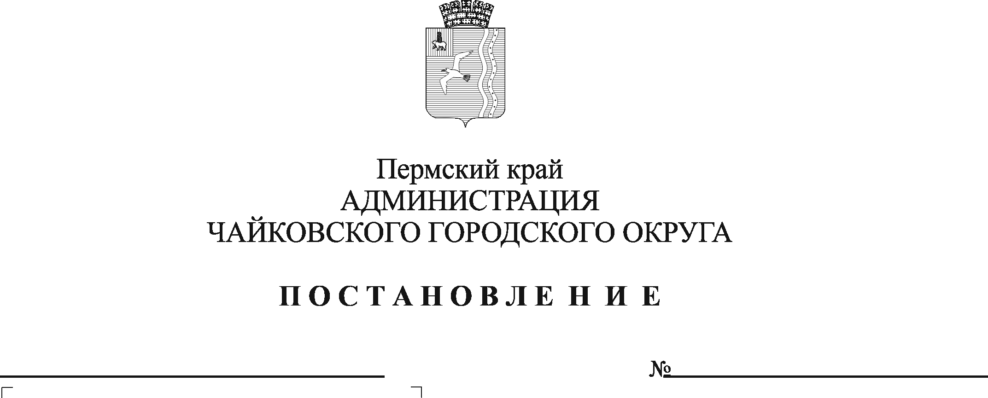
О внесении изменения в Правила определения требований к отдельным видам товаров, работ, услуг (в том числе предельных цен товаров, работ, услуг), утверждённые постановлением администрации города Чайковского от 12.04.2019 № 807

В соответствии со статьей 19 Федерального закона от 5 апреля 2013 г. № 44-ФЗ «О контрактной системе в сфере закупок товаров, работ, услуг для обеспечения государственных и муниципальных нужд», постановлением Правительства Российской Федерации от 18 мая 2015 г. № 476 «Об утверждении общих требований к порядку разработки и принятия правовых актов о нормировании в сфере закупок, содержанию указанных актов и обеспечению их исполнения», Уставом Чайковского городского округа
ПОСТАНОВЛЯЮ:
- Внести в Правила определения требований к отдельным видам товаров, работ, услуг (в том числе предельных цен товаров, работ, услуг), утверждённые постановлением администрации города Чайковского от 12 апреля 2019 г. № 807, следующее изменение:
абзац первый пункта 12 изложить в редакции следующего содержания:
«12. Настоящие Правила после утверждения подлежат размещению в единой информационной системе в сфере закупок в установленные сроки.».
- Опубликовать постановление в муниципальной газете «Огни Камы» и разместить на официальном сайте администрации Чайковского городского округа.
- Постановление вступает в силу после его официального опубликования.

Глава городского округа –
глава администрации
Чайковского городского округа Ю.Г. Востриков

